Reaktionsspiel

**AP-Nummer:** 1

**AP-Titel:** Eingabe

**AP-Verantwortlicher:** Thomas Ammann   
**Datum:** 22. Mai 2017

**Raumtemperatur:** 24.5 °C  
**Revision:** 01

Inhaltsverzeichnis

1. Zusammenfassung 2

2. Aufgabenstellung 2

3. Vorgaben 2

3.1 Schnittstelleninformationen 2

4. Blockschaltbild 2

5. Lösungsansätze 2

4. Berechnungen 2

5. Schaltung 3

6. Messungen 3

7. Verwendete Geräte 4

8. Schlussfolgerung 4

9. Identifikation 4

# 1. Zusammenfassung

Es wurde eine funktionsfähige Schaltung zur Erzeugung dreier digitaler Signale entwickelt. Mit einem Tastendruck wird das jeweilige Signal logisch HIGH.

# 2. Aufgabenstellung

Der physikalische Druck soll in eine digitale Spannung umgewandelt werden. Es soll für beide Spieler ein Taster zur Quittierung zur Verfügung stehen. Mit einem Taster soll das Gerät gestartet werden.

# 3. Vorgaben

3.1 Schnittstelleninformationen

Speisung: 5V DC  
 Eingänge: Quittierungs-Impuls (Spieler1 und Spieler2, Druck), Start-Signal (Druck)  
 Ausgänge: Quittierungs-Signale (Spieler1 und Spieler2),   
 Start-Signal

# 4. Blockschaltbild

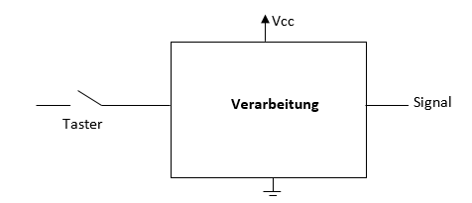

Start-Signal

Quittierungs-Signal 1

Quittierungs-Signal 2

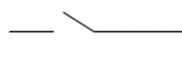

Quittierungs-Impuls1

Quittierungs-Impuls2

Start-Signal (Druck)

Abbildung , Blockschaltbild

# 5. Lösungsansätze

Mit einem Taster und einem Pull-Down-Widerstand wird die digitale Spannung erzeugt.

# 4. Berechnungen

**Gegebene Werte:**

$V_{cc}=$ 5.00V

$R_{1}= R_{2}=R_{3}=$ 10.0kΩ

**Berechnungen:**

$I_{Max.AM1}=\frac{3*V_{cc}}{R_{1}}=\frac{3*5V}{10kΩ}=$**1.50 mA**

# 5. Schaltung

Abbildung 2, Schaltung

Es wurde die obige Schaltung entwickelt. (Abb.2)

# 6. Messungen



Abbildung 3, Messschaltung

|  |  |  |  |  |  |  |
| --- | --- | --- | --- | --- | --- | --- |
| **Quittierung1** | **Quittierung2** | **Start** | **AM1 in mA** | **VM1 in V** | **VM2 in V** | **VM3 in V** |
| 0 | 0 | 0 | 0.01 | 0 | 0 | 0 |
| gedrückt | 0 | 0 | 0.51 | 5 | 0 | 0 |
| 0 | gedrückt | 0 | 0.50 | 0 | 5 | 0 |
| 0 | 0 | gedrückt | 0.50 | 0 | 0 | 5 |
| gedrückt | gedrückt | gedrückt | 1.52 | 5 | 5 | 5 |

# 7. Verwendete Geräte

**Multimeter:** Agilent U1242A, BERUF Zug 03542

**Speisegerät:** DC Power Supply DF1730SB3A, BERUF Zug 03460

**Breadboard:** Besitzer Thomas Ammann

# 8. Schlussfolgerung

Es wurde eine funktionsfähige Schaltung entwickelt.

Die Ausgänge sind logisch LOW bis der jeweilige Taster gedrückt wird. Dabei wird der Ausgang logisch HIGH.

# 9. Identifikation

Ort, Datum: ________________________ Unterschrift: _____________________­­__